公众参与调查表
姓名及单位 |  |  |  | 联系方式
性 别 | □男 □女 | 年龄 | □18-29 □30-39 □40-49 □50以上
行 业 | □政府部门 □临近居民 □临近企事业 □游客 □其它
文化程度 | □大学以上 □大学（含大专） □中学 □中学以下
大连万城仓储物流中心及批发市场项目
建设单位：大连万城物流园有限公司
项目背景：随着电子商务日益发展，物流配送业务也日趋庞大，仓储物流行业在近几年变的异常火爆。伴随着国民经济的快速发展，农产品批发市场在促进产销衔接、保障农产品有效供给以及引导生产资源市场化配置等方面的作用日渐突出。现代农产品批发市场是整个农产品流通环节的核心。因此，本工程重点建设农产品批发市场及农产品仓储物流中心，通过建设物流、仓储、加工、批发零售为一体的大型农产品流通平台，整合农产品流通领域上下游产业链资源，与农业主产地实现市场化、规模化对接，具有十分重要的显示意义。
项目位置：本项目位于大连金普新区金渤海岸经济区，深大高速公路西侧，金州出口西北侧，渤海大道东侧，地理经纬度坐标：E121°39′41.96″，N39°5′8.77″。
本工程建设方案概述：本项目申请填海面积43.0475万m²，临时护坡总长1855.9m，土石方回填量249.3万m³。项目用地分为B-1#、B-2#、B-3#和B-4#四个地块，主要布置农产品交易区、仓储物流区、冷链仓储物流加工区。项目总投资163072万元，建设期约为24个月。
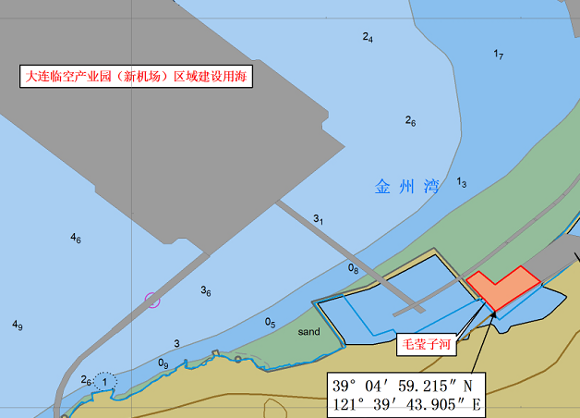
工程海域使用示意图
环境影响及保护措施：填海造地对海洋水动力环境、沉积物环境和生态环境产生长期影响；运营期生活污水、生产废水和固体废物若不经处理会对水质环境和生态环境产生长期影响。
工程建设针对可能出现的海洋环境污染将采取一系列环境保护措施，包括施工期对施工生活污水统一收集后送污水处理厂处理；生活垃圾和建筑垃圾统一收集后集中处理；运营期生活污水和生产废水送至市政污水处理厂处理，生活垃圾统一收集后集中处理。
就上述工程，请您反映自己的意见和建议，我们将及时向有关部门反映，从而将本工程施工建设的影响降至最低。谢谢您的支持和合作。
大连万城物流园有限公司
调 查 内 容
一 选择调查内容
1．根据上述介绍您是否对该项目已经了解？
A 了解 B 不了解
2．您认为项目选址于新机场附近填海造地建设仓储物流中心及批发市场工程是否适宜？
A 适宜 B 较适宜 C不适宜
3．您认为在新机场附近建设仓储物流中心及批发市场能否给当地带来较好的社会效益？
A 能够 B 不能够 C不知道
4．您认为该项目对当地济发展有何影响?
A 有利 B 不利 C 无影响
5．目前，您认为工程位置附近的环境质量如何？
A 良好 B 一般 C 较差 D 很差
6．您认为工程实施期间是否会影响到您及同事（或亲朋）的工作、生活的环境质量？
A 无影响 B 影响较小 C 影响较大 D 影响严重
7．您认为施工期对您影响最大的是什么？
A 污水排放 B 大气扬尘 C 施工噪声 D 生态破坏
8．您认为该项目对当地的影响如何：
对该区域生态环境的影响如何？ A 无影响 B 影响较小 C 影响较大 D 影响严重
对该区域水质环境的影响如何？ A 无影响 B 影响较小 C 影响较大 D 影响严重
对该区域空气质量的影响如何？ A 无影响 B 影响较小 C 影响较大 D 影响严重
对该区域声环境质量的影响如何？A 无影响 B 影响较小 C 影响较大 D 影响严重
9．．您认为环境保护工作在该项目施工过程中的作用如何？
A 十分重要 B 一般对待 C 不必考虑
10对该项目建设的总体态度？
A 积极支持 B 同意 C 无所谓 D 反对
二 您对本工程建设在海洋环境保护方案有何建议和意见？

